Číslo projektu: CZ.1.07./1.5.00/34.0938 Název projektu: Zlepšení podmínek pro vzdělávání na SUŠ, Ostrava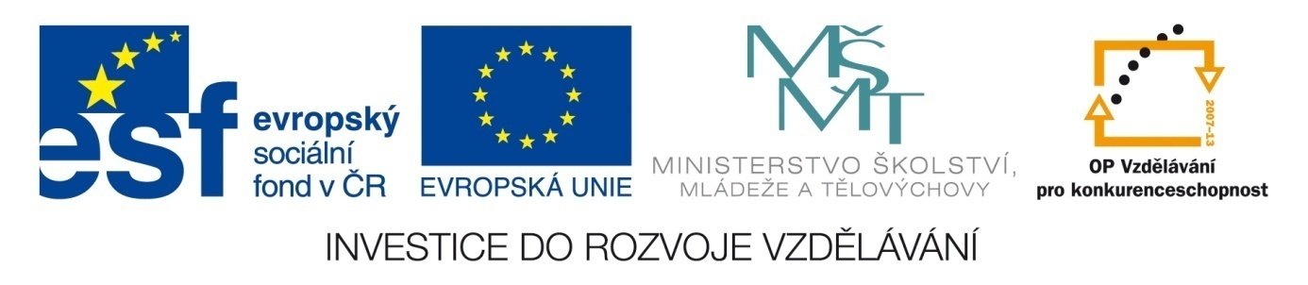

PUBLICISTIKA – ČLÁNEK

Pracovní list pro žáky
Využijte znalostí z prezentace PUBLICISTIKA – JAK NAPSAT PUBLICISTICKÝ ČLÁNEK a vypracujte následující úkoly.
- Prohlédněte si následující dva grafy. Jaká data z nich vyčtete?
- Napište článek na téma HODNOTY V ŽIVOTĚ ŠKOLÁKŮ.
- Nezapomeňte vytvořit vhodný titulek.

Literatura a zdroje:
VÁLKOVÁ, H. Televizi má v pokoji třetina dětí, mobil chybí jen pětině z nich. MF Dnes,
stáhněte graf:
28. 7. 2011, http://zpravy.idnes.cz/televizi-ma-v-pokoji-tretina-deti-mobil-chybi-jen-petine-z-nich-pbm-/domaci.aspx?c=A110628_132732_domaci_hv

